Лабораторна робота №2

1. Напишіть функцію яка приймає як приймає першим аргументом тип елемента а другим колір та встановлює для всіх елементів вказаного типу вказаний колір як колір фону.

    <div>

      <p>123123123</p>

      <p>sadasdasd</p>

      <div><p>testtest</p></div>

    </div>

function setBackground(type, color) {

  var y = document.getElementsByTagName(type);

  for (let el of y) {

    el.style.backgroundColor = color;

  }

}

setBackground("p", "red");

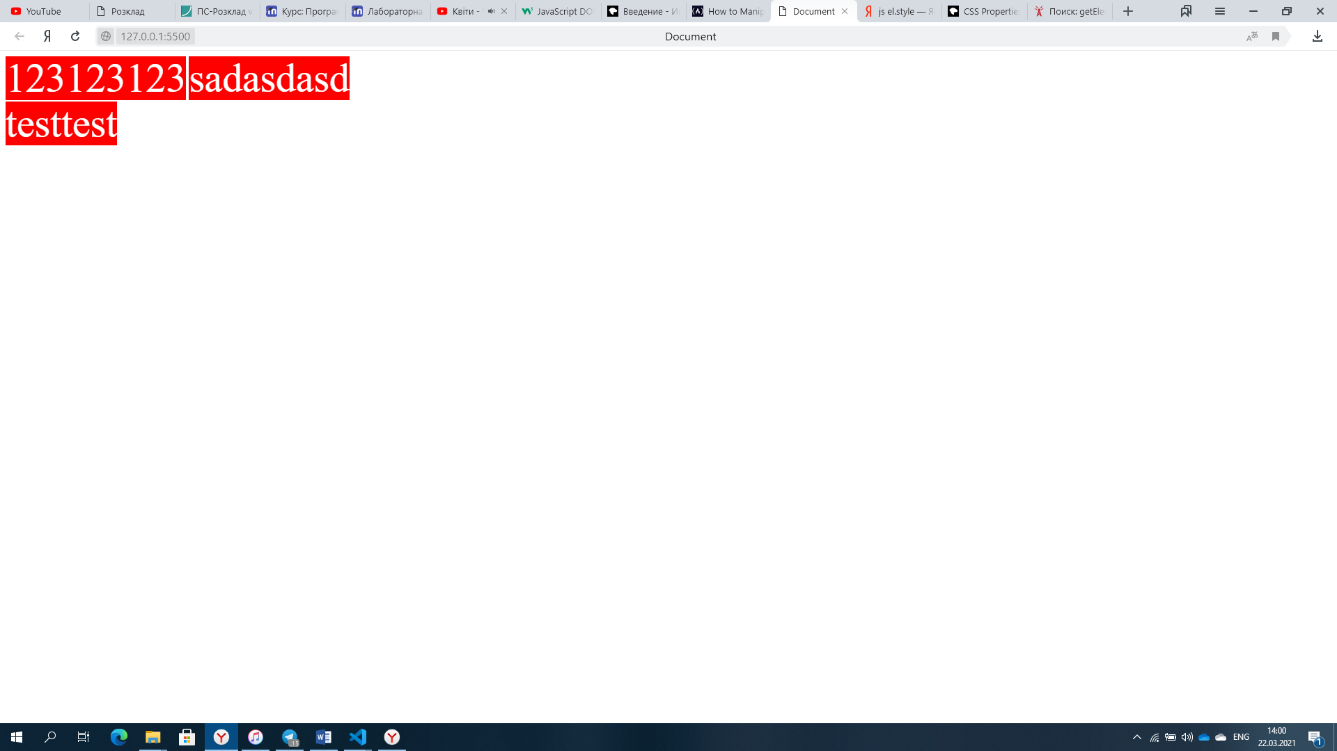

1. Напишіть функцію яка повертає кількість присутніх на сторінці посилань а також повертає текст першого і останнього посилання.

function getLinksAll() {

  var x = document.getElementsByTagName("a");

  if (x.length > 0) {

    console.log("Elements: ", x.length);

    console.log(x[0].innerText);

    if (x.length > 1) {

      console.log(x[x.length - 1].innerText);

    }

  }

}

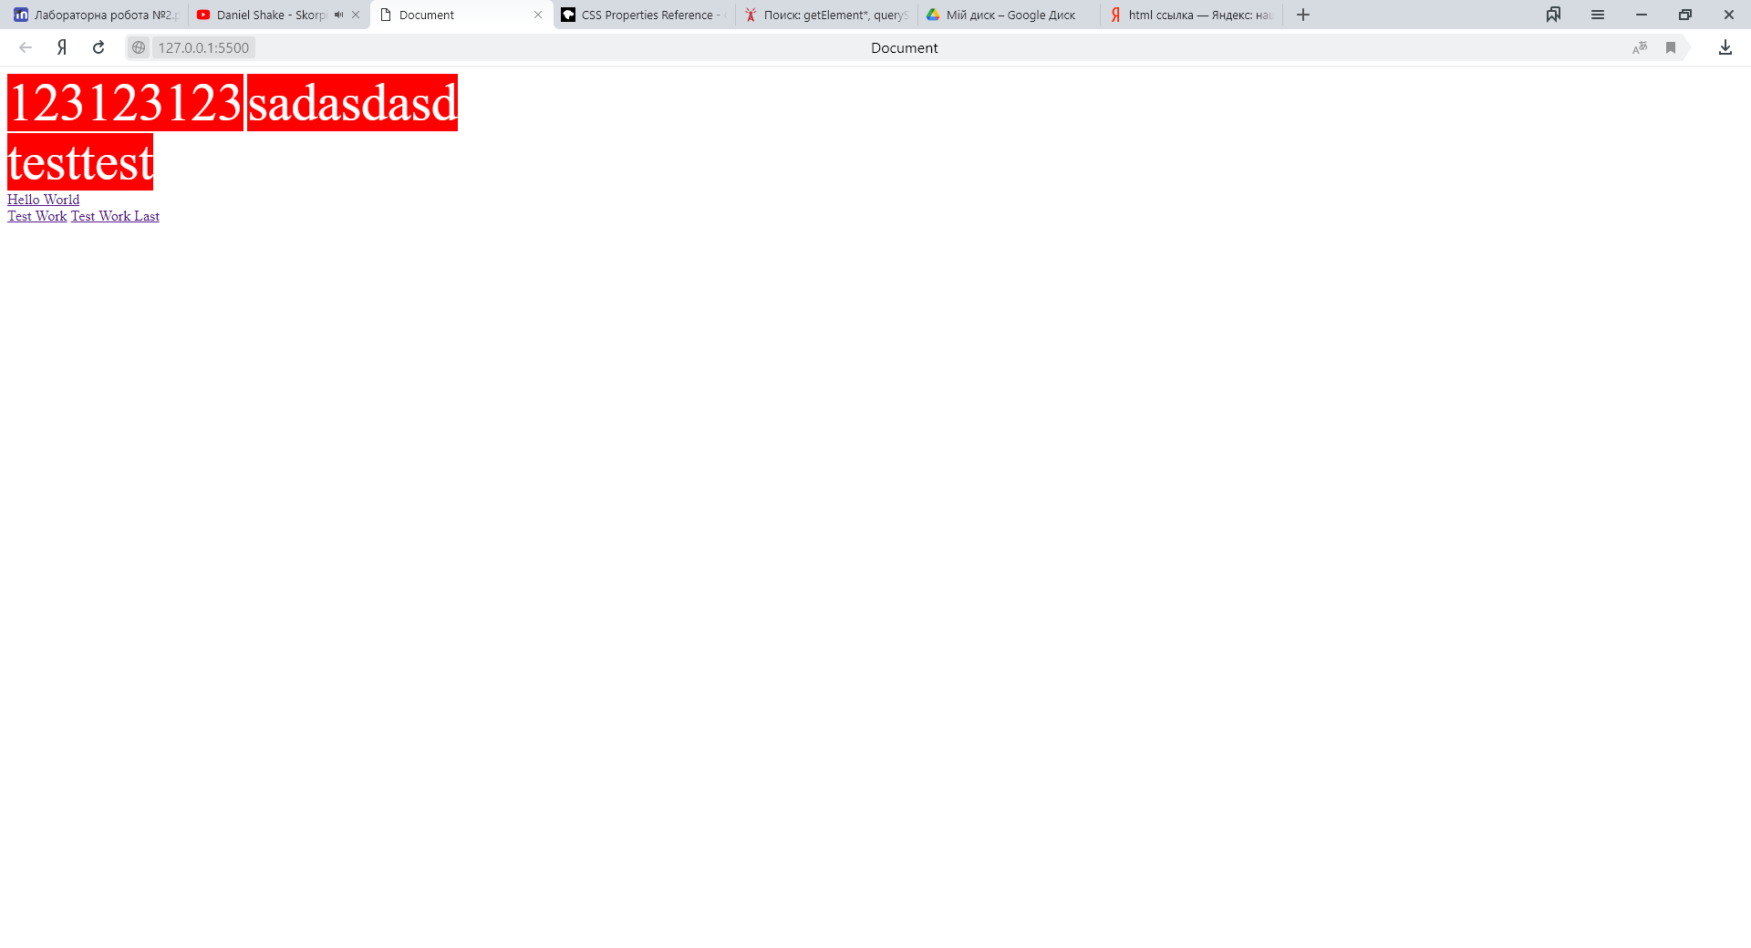

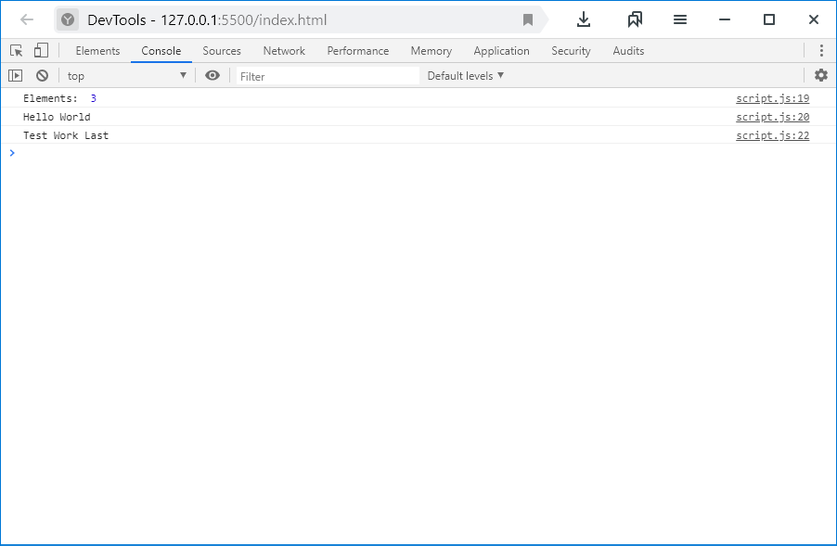

1. Створіть невпорядкований список із десяти найбільших міст світу. Напишіть функцію яка для кожного вказаного рядка встановить розмір шрифта 10 пікселів та червоного кольору. Напишіть функції які можуть видаляти та додавати останній елемент списку.

function setSizeColor(array) {

  var c = document.getElementById("list");

  for (let i = 0; i < array.length; i++) {

    try {

      c.children[array[i] - 1].style.fontSize = "10px";

      c.children[array[i] - 1].style.color = "red";

    } catch {}

  }

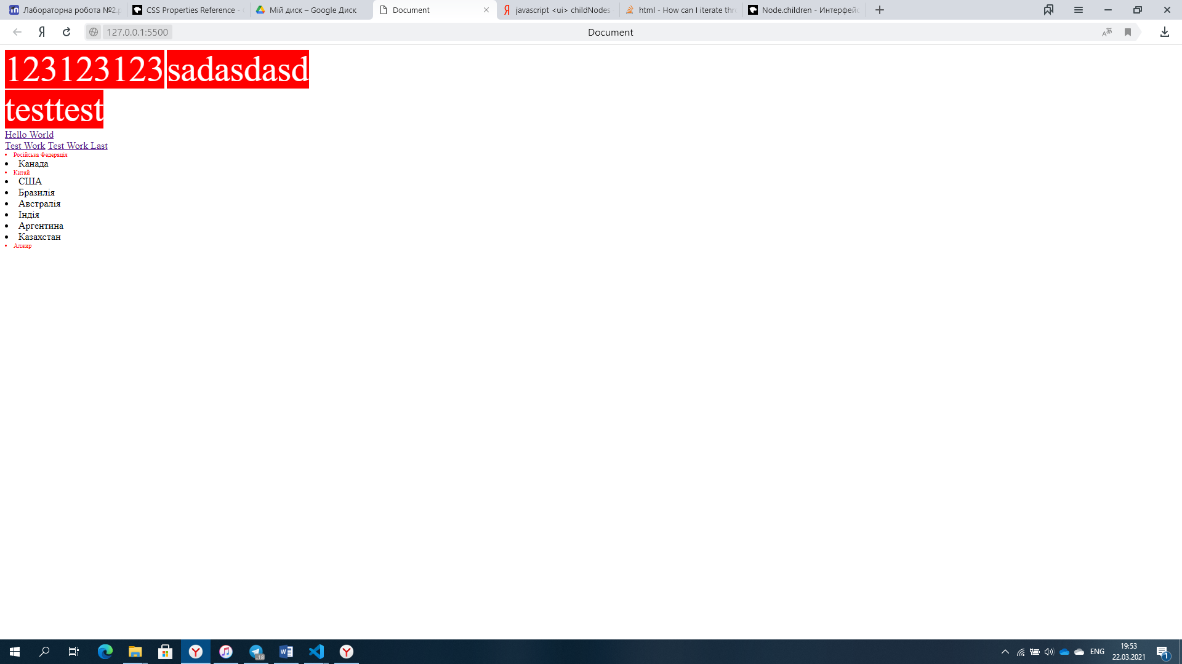}

function deleteTheLast() {

  var b = document.getElementById("list");

  b.lastElementChild.remove();

}

function addTheLast(text) {

  let li = document.createElement("li");

  li.innerText = text;

  var t = document.getElementById("list");

  t.append(li);

}

1. Створіть веб сторінку із заголовком H1 “Улюблені книги”. Додайте тег script внизу сторінки який містить масив з об’єктами ваших п’яти улюблених книг. Кожен об’єкт містить поля: назва, автор, рік випуску. Напишіть функцію яка на основі даного масиву створить нумерований список книг та додасть його до сторінки. Кожна книга міститься всередині елемента <li> де кожне з полів міститься всередині тега <p>. Напишіть функцію яка для кожного елемента списку додасть посилання на книгу як останній дочірній елемент.

    <h1 id="books">Улюблені книги</h1>

    <script>

      var books = [

        { name: "О дивный новый мир", author: "Олдос Хаксли", data: "1932" },

        { name: "1984", author: "Джордж Оруэлл", data: "1949" },

        {

          name: "Автостопом по галактике",

          author: "Дуглас Адамс",

          data: "1979",

        },

        {

          name: "Краткая история времени",

          author: "Стивен Хокинг",

          data: "1996",

        },

        {

          name: "Правило в 10 раз больше",

          author: "Грант Кардон",

          data: "2017",

        },

      ];

    </script>

function createList() {

  let ol = document.createElement("ol");

  books.map((el) => {

    let li = document.createElement("li");

    let p1 = document.createElement("p");

    p1.innerText = el.name;

    li.appendChild(p1);

    let p2 = document.createElement("p");

    p2.innerText = el.author;

    li.appendChild(p2);

    let p3 = document.createElement("p");

    p3.innerText = el.data;

    li.appendChild(p3);

    ol.append(li);

  });

  document.getElementById("books").after(ol);

}

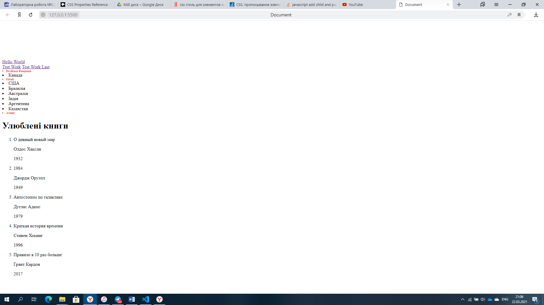

function addLink(arr) {

  let x = document.getElementById("myList");

  let childrens = x.children;

  if (arr.length !== childrens.length) return;

  for (let i = 0; i < childrens.length; i++) {

    let a = document.createElement("a");

    a.href = arr[i];

    a.innerText = "Посилання";

    a.target = "_blank";

    childrens[i].appendChild(a);

  }

}

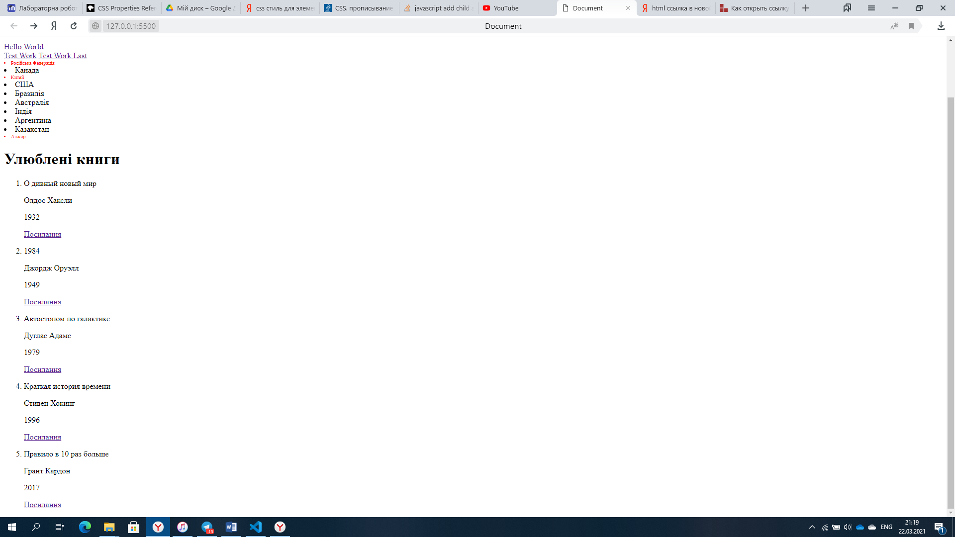

1. Створіть веб сторінку із заголовком H1 “Про мене”: Додайте тег script внизу сторінки. З допомогою JS встановіть тип шрифта Arial для тегу body. Замініть значення полів на свої дані. Встановіть для кожного <li> класс .my-list-item. Всередині тега head створіть тег style в якому для всіх елементів класу my-list-item встановіть колір шрифта зелений.

<!DOCTYPE html>

<html>

  <head>

    <meta charset="utf-8" />

    <title>Про мене</title>

  </head>

  <body>

    <h1>Про мене</h1>

    <ul>

      <li>Ім’я: <span id="name"></span></li>

      <li>Прізвище: <span id="lastname"></span></li>

      <li>Рідне місто: <span id="hometown"></span></li>

    </ul>

    <script>

      document.body.style.fontFamily = "Arial";

      let x = document.getElementsByTagName("li");

      x[0].innerText += " Ярослав";

      x[1].innerText += " Петренко";

      x[2].innerText += " Київ";

      for (let el of x) {

        el.classList.add("my-list-item");

      }

      let newStyle = document.createElement("style");

      let content = document.createTextNode(".my-list-item { color: green; }");

      newStyle.appendChild(content);

      document.head.append(newStyle);

    </script>

  </body>

</html>

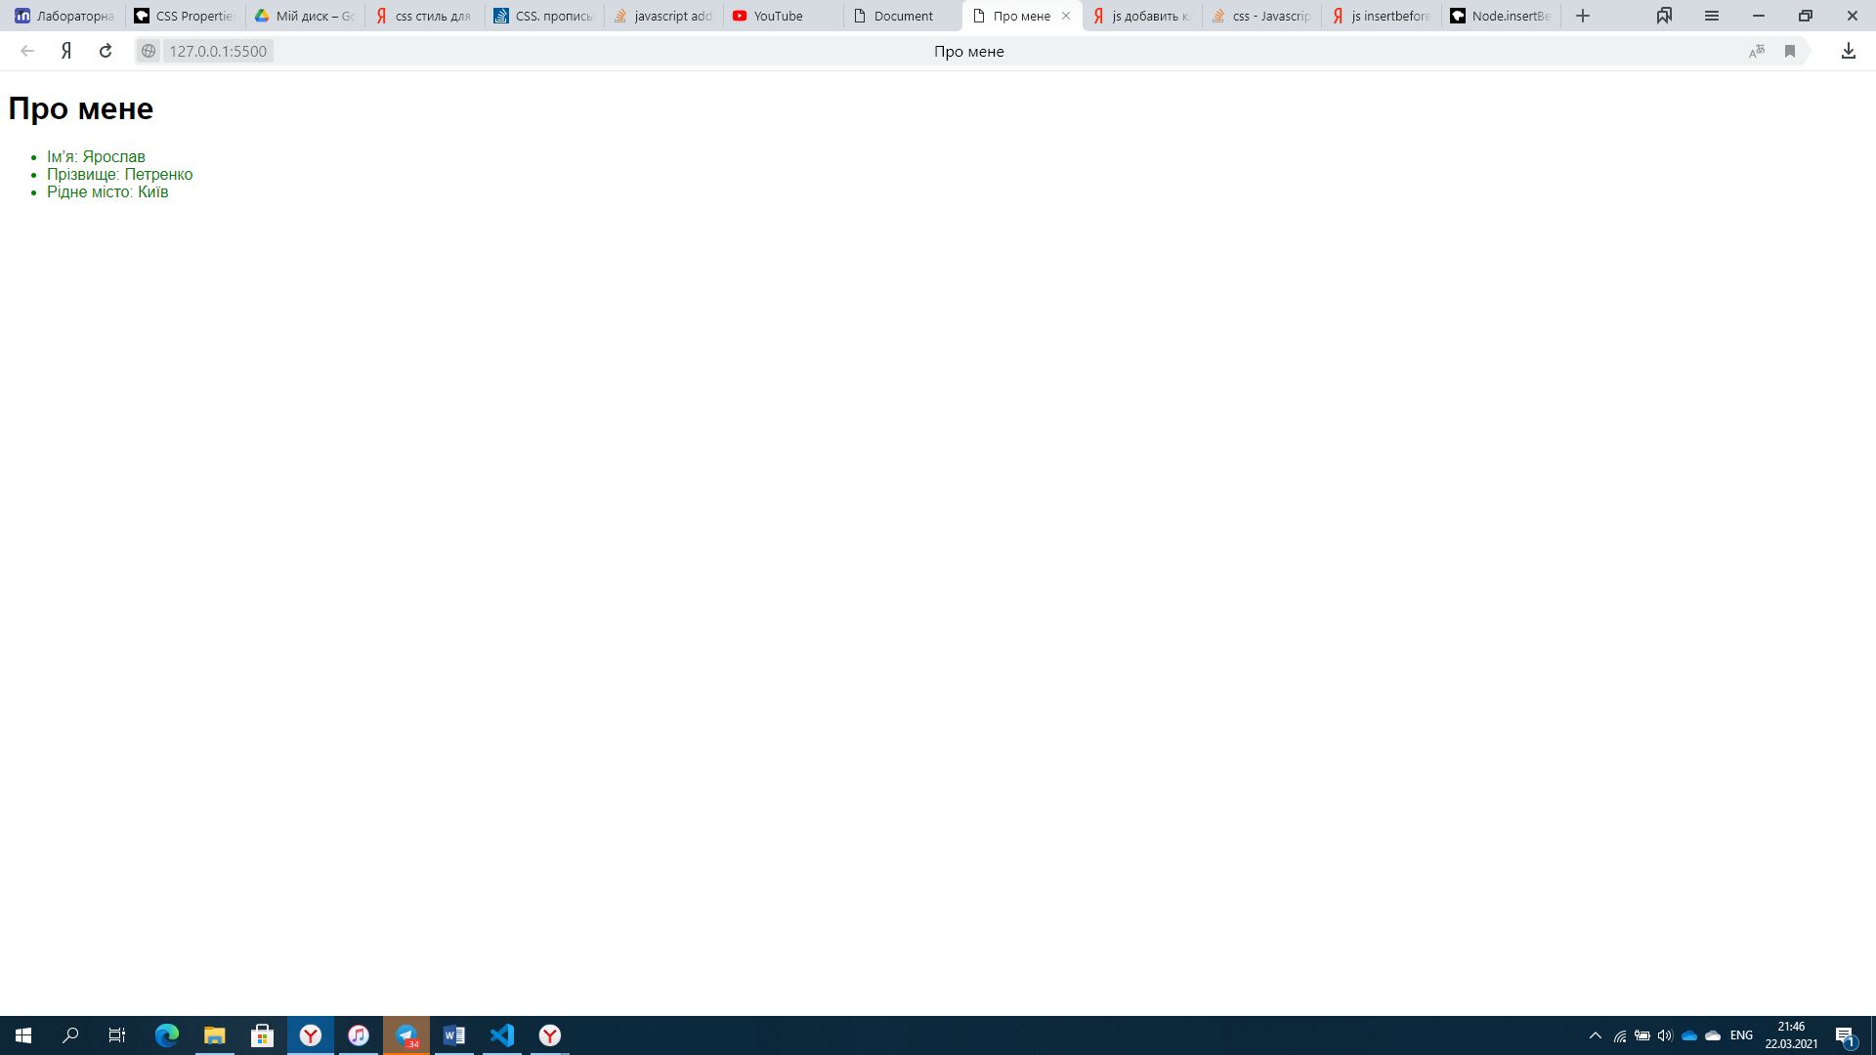

1. Створіть веб сторінку із заголовком H1 “Найвищі вершини”: Створіть таблицю із наступними колонками: назва, країна, висота. Напишіть функцію яка буде приймати значення для кожної колонки та створюватиме на їх основ новий рядок.

<!DOCTYPE html>

<html lang="en">

  <head>

    <meta charset="UTF-8" />

    <meta http-equiv="X-UA-Compatible" content="IE=edge" />

    <meta name="viewport" content="width=device-width, initial-scale=1.0" />

    <title>Найвищі вершини</title>

  </head>

  <body>

    <h1>Найвищі вершини</h1>

    <table style="border-style: solid; width: 100%; padding: 1vw" id="table">

      <tr>

        <th>Назва</th>

        <th>Країна</th>

        <th>Висота</th>

      </tr>

    </table>

    <script>

      function trAdd(name, country, height) {

        let x = document.getElementById("table");

        x.insertRow();

        let th1 = document.createElement("th");

        th1.textContent = name;

        x.firstElementChild.lastElementChild.append(th1);

        let th2 = document.createElement("th");

        th2.textContent = country;

        x.firstElementChild.lastElementChild.append(th2);

        let th3 = document.createElement("th");

        th3.textContent = height;

        x.firstElementChild.lastElementChild.append(th3);

      }

      trAdd("Говерла", "Україна", "2000");

      trAdd("Эверест", "Непал", "8848");

    </script>

  </body>

</html>

